***Σχολή Μηχανικών***

***Τμήμα Μηχανικών Πληροφορικής και Υπολογιστών***

***Ανάκτηση Πληροφορίας***

***Δημιουργία μηχανής αναζήτησης***

*ΕΥΦΡΟΣΥΝΗ ΒΑΡΣΟΥ 21390021*

*ΑΓΓΕΛΟΣ ΚΩΝΣΤΑΝΤΙΝΟΣ ΜΕΝΤΖΕΛΟΣ 21390132*

[Github Project Link](https://github.com/frottori/IR_Search_Engine/blob/main/Project/Project.ipynb)

Βήμα 1. Συλλογή δεδομένων

## Περιγραφή συνόλου δεδομένων

Το σύνολο δεδομένων είναι επιλεγμένα άρθρα που επιλέξαμε από το Wikipedia. Μερικά από αυτά επικεντρώνονται σε θεματολογίες που αφορούν την επιστήμη, την τεχνολογία και άλλα σχετικά πεδία. Άλλα άρθρα επικεντρώνονται σε άλλα τελείως διαφορετικά θέματα όπως την τέχνη, ιστορία κτλ. Επιλέξαμε άρθρα με παρόμοια θεματολογία σχετικά με την επιστήμη για να δούμε αν με πολλές ομοιότητες (π.χ. λεξιλόγιο) η μηχανή αναζήτησης δίνει αποδοτικά αποτελέσματα. Ωστόσο, επιλέξαμε και άρθρα που δεν έχουν κάποια διακριτή συσχέτισή για να δούμε και αν η μηχανή αναζήτησης σε τελείως διαφορετικά θέματα βρει και εκεί κάποιες ομοιότητες που δεν περιμέναμε. Γενικά, επιλέξαμε μια ποικιλία από άρθρα για να μπορούμε να εξετάσουμε αποτελεσματικά την μηχανή αναζήτησης σε σχέση με το ερώτημα του χρήστη.

Περιγραφή της μεθοδολογίας συλλογής

Για την συλλογή των δεδομένων, υλοποιήσαμε έναν web crawler με BeautifulSoup. Ειδικότερα, δημιουργήσαμε μια λίστα από άρθρα από την Wikipedia και για κάθε URL που αντιστοιχεί σε κάθε από αυτά καλούμε την συνάρτηση crawl_wikipedia(). H συνάρτηση αυτή τώρα, είναι υπεύθυνη για την εξαγωγή δεδομένων (τίτλου και περιεχομένου) από την κάθε HTML σελίδα. Ειδικότερα, στέλνει ένα HTTP request στην διεύθυνση URL και με την βοήθεια της βιβλιοθήκης BeautifulSoup βρίσκει το h1 tag που αντιστοιχεί στον τίτλο του άρθρου καθώς και όλα τα p tags που αντιστοιχούν στο περιεχόμενο του άρθρου. Με αυτόν τον τρόπο, δημιουργήσαμε μια δομή dictionary που κάθε τίτλος άρθρου αντιστοιχεί σε κάποιο περιεχόμενο και έτσι το αποθηκεύουμε σε ένα .json και .csv (wiki_data) με αυτήν την μορφή.

Βήμα 2. Προεπεξεργασία κειμένου (Text Processing)

Για την προεπεξεργασία κειμένου, ακολουθήσαμε μια σειρά από ενέργειες για να «καθαρίσουμε» τα δεδομένα. Τα άρθρα του Wikipedia όπως γνωρίζουμε είναι γεμάτο από πηγές στο κείμενο τους που συμβολίζονται με δύο αγκύλες και ανάμεσα τους έναν αριθμό που αντιστοιχεί σε μια παραπομπή στο τέλος του άρθρου ή σε link άλλου άρθρου (π.χ. [1]). Οι πηγές όμως δεν μας ενδιαφέρουν για την μηχανή αναζήτησης καθώς δεν παρέχουν κάποια πληροφορία στο περιεχόμενο. Για αυτόν τον λόγο και τις αφαιρούμε με το αντίστοιχο regex. Στην συνέχεια, αφαιρούμε και τα σημεία στίξης καθώς για τον ίδιο λόγο δεν προσφέρουν κάποια πληροφορία στην μηχανή αναζήτησης.

Ως κύρια τεχνική προεπεξεργασίας επιλέξαμε tokenization με stemming. Δηλαδή, για κάθε άρθρο χωρίσαμε ανά λέξη το κείμενό τους (token) και με την χρήση stemming κρατάμε μόνο την ρίζα της λέξης (π.χ. running → run). Με αυτόν τον τρόπο, όλες οι ομόρριζες λέξεις ομαδοποιούνται στην μία ρίζα καθιστώντας το νόημα του κειμένου πιο συγκεκριμένο/ειδικό. Αυτό καθιστά το κείμενο και συνεπώς το σύνολο δεδομένων λιγότερο πολύπλοκο και βοηθάει την αποδοτικότητα της μηχανής αναζήτησης.

Ο κύριος λόγος που επιλέξαμε την τεχνική stemming αντί της lemmatization είναι η ταχύτητα και λιγότερης πολυπλοκότητας. Το stemming κυρίως χρησιμοποιείται σε μηχανές αναζητήσεις καθώς αν και έχουν πιο απλούς ευριστικούς (heuristic) κανόνες και δεν έχουν τόση ακρίβεια, είναι άκρως πιο αποδοτικοί σε μεγάλα dataset από ότι το lemmatization που σε σύγκριση είναι αργό. Το lemmatization κυρίως χρησιμοποιείται για περισσότερη ακρίβεια στην ανάλυση του κειμένου και όταν θέλουμε να κρατήσουμε την συνοχή του κειμένου για ειδικότερη ανάλυση των εννοιών του κειμένου (π.χ. σε ιατρικά άρθρα όταν το νόημα του κείμενου έχει μεγαλύτερη σημασία). Τέλος, αφαιρέσαμε και όλα τα stop words δηλαδή σύντομες μικρές συχνές λέξεις που συνήθως χρησιμοποιούνται λόγω γραμματικής (π.χ. the, and, but κτλ.). Αυτές οι λέξεις γενικά δεν προσφέρουν κάποιο περιεχόμενο στο νόημα του κειμένου και επιπλέον είναι σε αρκετά μεγάλη συχνότητα. Επομένως, η αφαίρεσή τους καθιστά ακόμα πιο αποτελεσματική την αποδοτικότητα της μηχανής αναζήτησης.

Βήμα 3. Ευρετήριο (Indexing)

Εφόσον, καθαρίσαμε τα δεδομένα τώρα μέσω του stemming έχοντας πλέον πολλές ρίζες βασικών λέξεων μπορούμε να φτιάξουμε το αντεστραμμένο ευρετήριο (inverted index). Το inverted index είναι ένας πίνακας που αντιστοιχίζει λέξεις σε λίστες εγγράφων στα οποία εμφανίζονται αυτές οι λέξεις. Δηλαδή, στις στήλες αντιστοιχούν όλες οι συνολικά μοναδικές λέξεις από όλα τα άρθρα και κάθε γραμμή αποτελείται από το σύνολο των άρθρων με τιμή το πλήθος της κάθε λέξης. Η δομή δεδομένων που διατηρούμε το inverted index είναι ένα dictionary που αποτελείται από άλλα dictionaries. Το εξωτερικό dictionary αντιστοιχίζει τους τίτλους σε dictionaries των λέξεων και αυτά έχουν τιμή το πλήθος των tokens. Συνεπώς, με το ευρετήριο θα μπορέσουμε στην συνέχεια να υλοποιήσουμε την μηχανή αναζήτης καθώς καθιστά την ανάκτηση της πληροφορίας του dataset σημαντικά πιο γρήγορη.

Βήμα 4. Μηχανή αναζήτησης (Search Engine)

Επεξεργασία ερωτήματος (Query Processing)

Πλέον, έχοντας δημιουργήσει το αντεστραμμένο ευρετήριο από το προηγούμενο βήμα μπορούμε να βρούμε για κάποιο δόθεν query από τον χρήστη σε ποιο άρθρο ανήκει. Ειδικότερα,

Κατάταξη αποτελεσμάτων (Ranking)

Εφόσον, καθαρίσαμε τα δεδομένα τώρα μέσω του stemming έχοντας πλέον πολλές ρίζες βασικών λέξεων μπορούμε

Βήμα 5. Αξιολόγηση συστήματος

Εφόσον, καθαρίσαμε τα δεδομένα τώρα μέσω του stemming έχοντας πλέον πολλές ρίζες βασικών λέξεων μπορούμε

Ενδεικτικές Δοκιμές

* digital writing

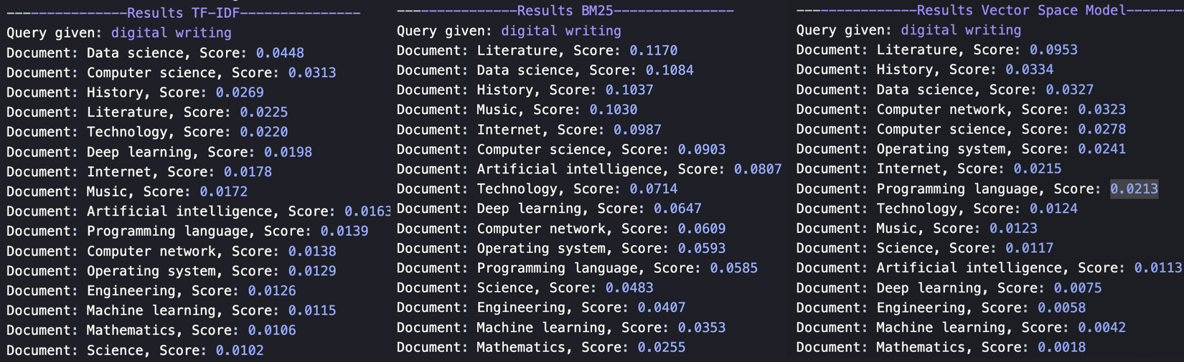

* computer vision

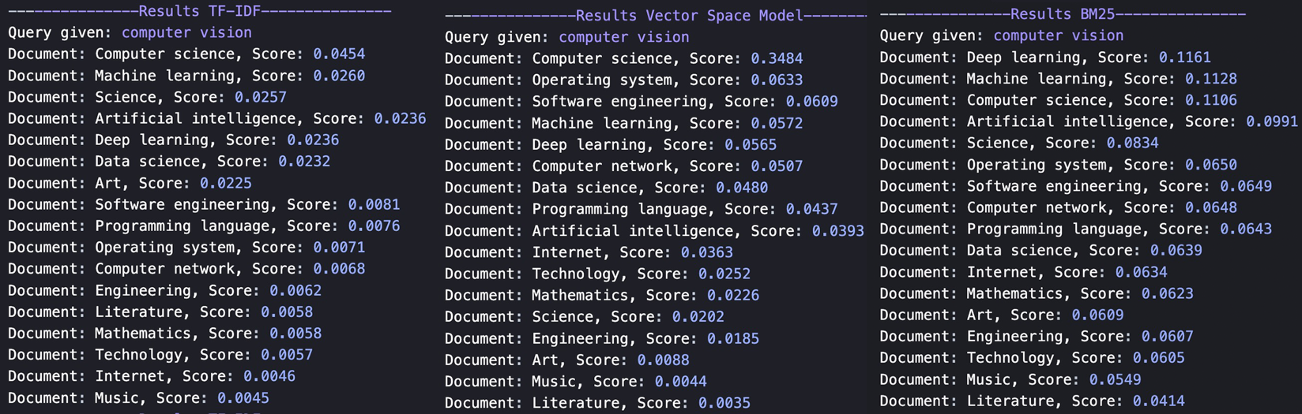

* machine learning

